12年國教素養導向教學方案格式

領域/科目 |  | 綜合領域-輔導活動科 |  | 設計者 |  |  | 自強國中張梅楓
實施年級 |  | 八年級 |  | 總節數 |  |  | 共6節。  第5節， 45分鐘
單元名稱 |  | EQ高手 冷靜9招
設計依據
學習  重點 | 學習表現 |  | - 1d-IV-1覺察個人的心理困擾與影響因素，運用適當策略或資源，促進心理健康。  - 2a-IV-1體認人際關係的重要性，學習人際溝通技巧，以正向態度經營人際關係。 |  | 核心  素養 | - A1身心素養與自我精進  綜-J-A1探索與開發自我潛能，善用資源促進生涯適性發展，省思自我價值，實踐生命意義。  - C2人際關係與團隊合作  綜-J-C2運用合宜的人際互動技巧，經營良好的人際關係，發揮正向影響力培養力，培養利他與合群的態度，提升團隊效能，達成共同目標。
學習  重點 | 學習內容 |  | - 輔Da-IV-2情緒與壓力的成因、影響與調適。  - 輔 Dc-IV-1 同理心、人際溝通、衝突管理能力的培養與正向經營人際關係。 |  | 核心  素養
議題  融入 | 實質內涵
議題  融入 | 所融入之學習重點
與其他領域/科目的連結 |  |  | 英文短篇閱讀
教材來源 |  |  | 課本+自編
教學設備/資源
學習目標
- 知識 1-1學生能覺察情緒發生時的各種線索
1-2學生能知道冷靜下來的必要
- 態度 2-1學生能嘗試並落實處理情緒的方法
- 能力 3-1學生能習得適合自己的方法來穩定情緒

教學活動設計
教學活動內容及實施方式 | 時間 | 備註
【教學前準備 】  - 提醒學生進行分組。  - 先行閱讀冷靜9招(兒童英文版)。  - 汽水*2，A3白紙*6，彩色筆*6盒。  - 引起動機  - 邀請學生說說會讓自己憤怒或難過等強度較強等情緒 的事件。  - 每說一個事件，請學生搖晃寶特瓶汽水。等搖晃到一定程度時，詢問學生是否想立刻打開汽水喝?還是想什麼時候開汽水?大家覺得什麼時候是打開汽水的最佳時刻?  - 說明情緒發生時，累積在身上的強度有冷靜或抒發的必要。  - 發展活動  - 請各組到臺前領取A3紙張紙張，彩色筆。  - 引導學生閱讀附件冷靜9招。  - 給學生9分鐘時間，參考附件冷靜9招，請小組討論在情緒強度滿滿時(無論為正向或負向情緒)，如何讓自己冷靜下來的方法，以寫滿9招為原則。  - 時間停止後，請各組花1分鐘時間推派代表幾位，上台介紹自己組內討論出來冷靜招式，以3招為主。並將答案紙張貼在黑板上。  - 六組分別報告完，老師給予引導與澄清(是否適用?有無需注意事項)。  - 視情況與時間而定實施，請每位學生表示自己覺得最有效的招式。(可用投票進行)  - 總結活動  - 老師結語，今天學習的內容以如何冷靜自己的強度與抒發自己的情緒為主。有沒有人可以說說，今天學到的部分?及自己願意從哪個招式試試看?  - 課後，請輔導股長將這六張紙張貼在教室後端，如果有嘗試某種招式的同學，可以用點點貼紙做紀錄。  - 與學生約定一個月後，來觀察後面的紀錄變化狀況，並屆時用後面參考資料製作個人版招式。  - 評量活動  12/26，請學生依據大家紀錄的招式，製作出個人版小卡，將個人版冷靜9招完成(作業)。 | 10分  鐘  30分鐘  5分鐘 | 瞭解學生有無先行閱讀學習單-冷靜9招(兒童英文版)。  學習功能輕損特殊學生給予調整版。  1-1  1-2  3-1  2-1  期間每一節課都提醒學生能落實紀錄。
試教成果：（非必要項目）

參考資料：（若有請列出）
- 冷靜九招(網路資料)。
- https://www.facebook.com/macuhappy/(臉書-專業想)
附錄：

(一)附件-冷靜9招
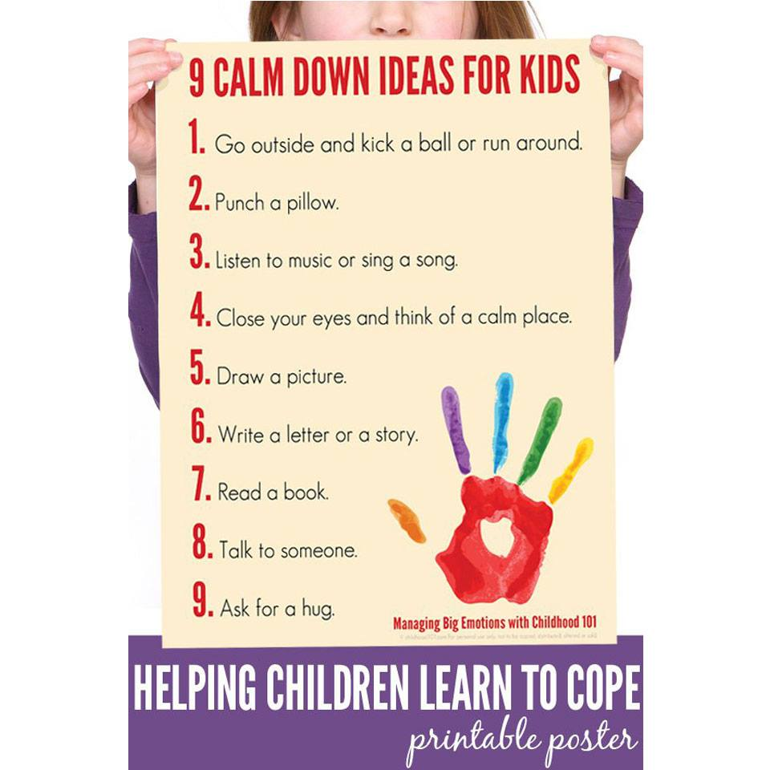

(二) 附件-冷靜9招(調整版)










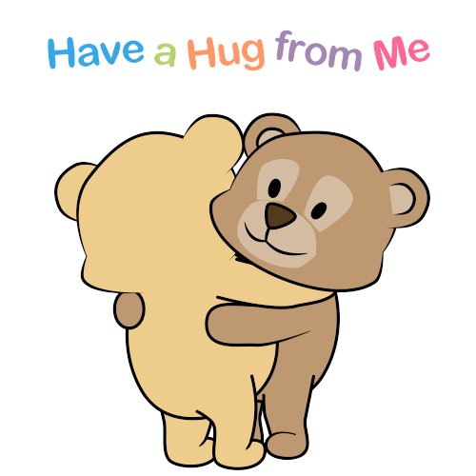

調整版 感謝特教老師蕭秀蓓共備完成

